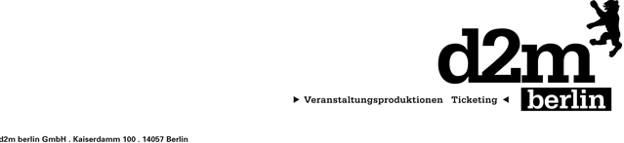

DR. MARK BENECKE
„Die Leiche aus der Biotonne“
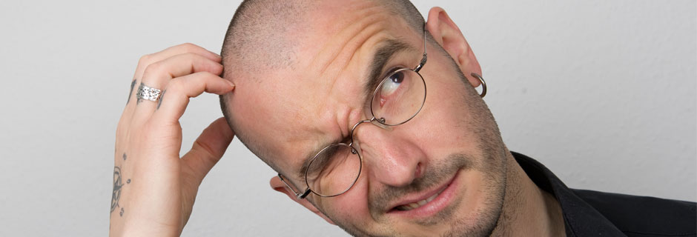

Zu diesem Vortrag:
Kriminalbiologe DR. MARK BENECKE widmet sich auf skurrile bis teilweise eklige Weise spannenden Fragen, die man manchmal lieber nicht beantwortet haben möchte: Wieso sind beispielsweise die Fingernägel der aufgedunsenen Männerleiche so lang und welche Madenart kriecht zugleich aus ihrem Mundwinkel? Somit ist nicht der Tod BENECKES Job, sondern das Leben nach dem Tod. Wenn die Maden den Mörder entlarven, hat er alles richtig gemacht...
Allgemeines:
Folgen Sie ihm in eine schockierende und faszinierende Welt. Durch BENECKES Analyse verschiedener Insekten, die auf Leichen gefunden wurden, konnte schon unzähligen Verbrechern weltweit das Handwerk gelegt werden. Allerdings kann sich dem Betrachter beim Anblick einiger Fotos leicht schon mal der Magen umdrehen. Denn gezeigt werden nicht die üblichen Bilder, sondern Aufnahmen stark entstellter Leichen. Nur durch detaillierte Nahaufnahmen lassen sich die wirklich interessanten Fragen klären. Der Kölner Kriminalbiologe wurde vom FBI ausgebildet und operiert international. BENECKE hat Speziallabors in Kolumbien, Vietnam und auf den Philippinen errichtet. Zahlreiche Radio und TV-Auftritte zeugen vom großen Interesse der Öffentlichkeit an seiner Arbeit. Hier bekommt der Zuschauer nun einen Einblick in die Arbeit eines der bekanntesten und erfolgreichsten Kriminalbiologen der Welt …

Kontakt Berlin, Brandenburg, Mecklenburg-Vorpommern, westdeutsche Städte:
Thomas Kirch / tk@d2mberlin.de / 030 – 755 492 551

Kontakt Sachsen, Sachsen-Anhalt, Thüringen:
Katja Stondzik / ks@d2mberlin.de / 0341 - 44 25 84 25

